**UNIVERSIDAD NACIONAL MAYOR DE SAN MARCOS**Universidad del Perú, Decana de América

**Facultad de Ingeniería de Sistemas e Informática**

Escuela Profesional de Ingeniería de Software



**“MU - Manual de Usuario”**

**ASIGNATURA:** GESTIÓN DE LA CONFIGURACIÓN DEL SOFTWARE

**DOCENTE:** Wong Portillo, Lenis Rossi

**GRUPO:** 6

**PROYECTO:** De compras!

**INTEGRANTES:**

* Porras Quispe, Marco Aurelio
* Carmen Cruzatti, Angel Gerardo
* Gil Jauregui, Jesus Orlando
* Gonzales Broncano Jose Daniel
* Loaiza Sighuas, Leonardo Dario
* De la Cruz Torres, Diego
* Cespedes Flores, Sebastian
* Ventura Villanueva, Cristofher Moisés

**ÍNDICE**

**1.** **Introducción** **3**

**2.** **Ingreso al sistema** **4**

2.1. Usuario Cliente 5

2.2. Usuario Colaborador 6

**3. Registro de Usuarios** **6**

3.1 Agregar colaboradores 9

3.1 Modificar y Eliminar colaboradores 10

**4. Mantenimiento de Productos** **11**

4.1 Añadir Producto 12

4.2 Modificar y Eliminar Producto 12

**5. Realizar Compras** **12**

**6. Cerrar Sesión** **14**

# **Introducción**

De Compras Store! es un sistema de gestión que nos permite registrar, guardar y realizar compras todo desde una misma plataforma.

El sistema cuenta con dos tipos de usuario, los usuarios de tipo Colaborador y los usuario de tipo Cliente, cada uno con sus respectivas funciones.

El usuario de tipo Colaborador podrá realizar mantenimiento de personal y de inventariado mientras que el usuario de tipo Cliente podrá realizar las compras que desee. Los usuarios deberán encontrarse registrados para realizar este tipo de operaciones, los de tipo Cliente lo podrán hacer desde la pantalla inicial mientras que los de tipo Colaborador necesitan ser registrados por otros Colaboradores.

# **Ingreso al sistema**

Para ingresar a la aplicación es necesario ejecutar el archivo .java principal.

Al cargar la aplicación, el sistema le solicitará usuario y contraseña:

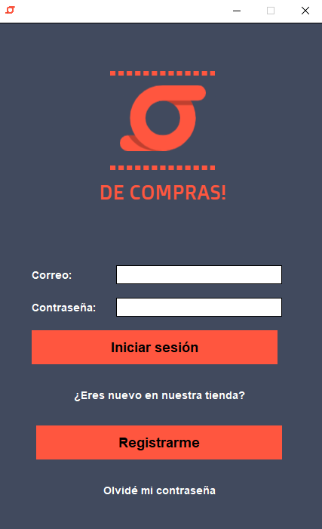

Existen dos tipos de usuarios, los usuarios de tipo colaborador y los usuarios de tipo cliente.

## **2.1. Usuario Cliente**

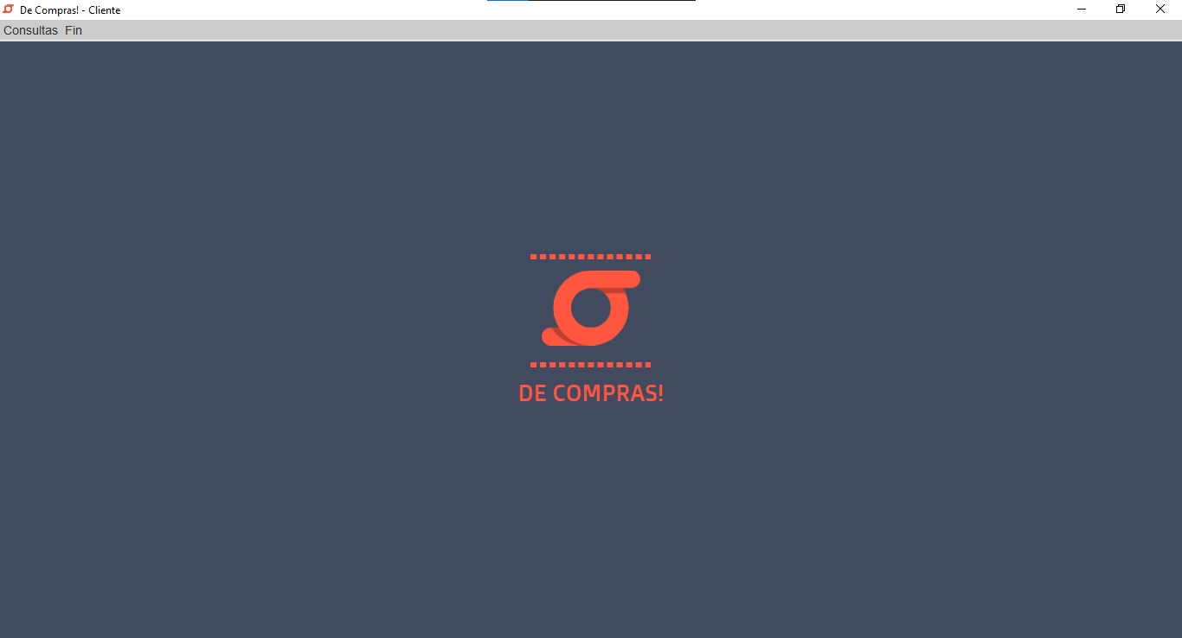

El usuario de tipo cliente tendrá la opción realizar compras usando la aplicación, proceso que se detallará más adelante.

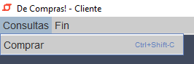

## **2.2. Usuario Colaborador**

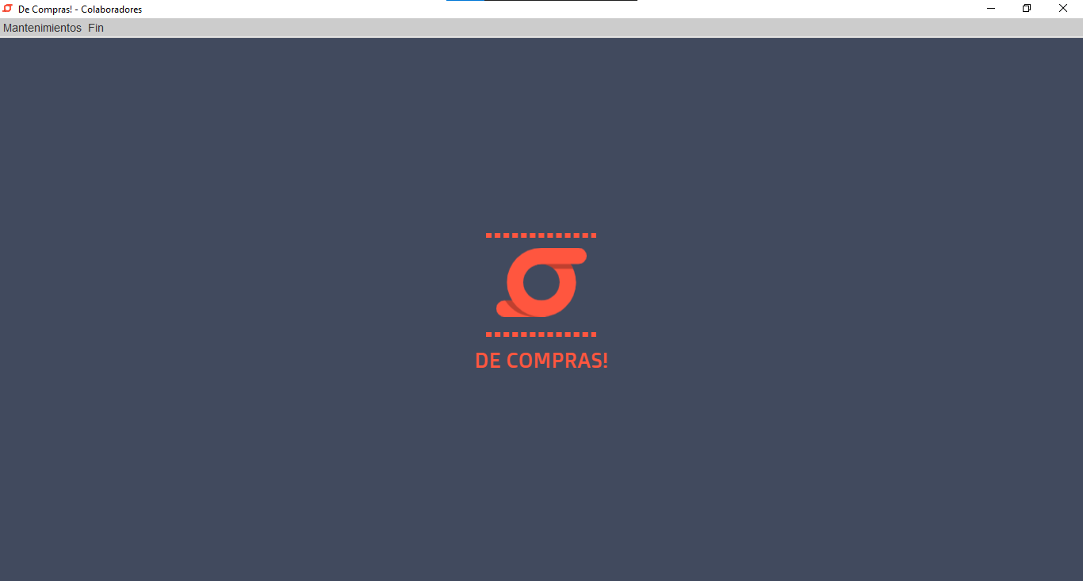

Los usuarios de tipo colaborador tienen las siguientes opciones:

* Mantenimiento de Colaboradores
* Mantenimiento de Productos

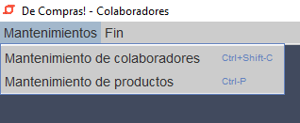

# **3. Registro de Usuarios**

Los usuarios de tipo Cliente tendrán la opción de registrarse en la aplicación haciendo clic en la opción “Registrarme” en la pantalla principal al abrir la aplicación.

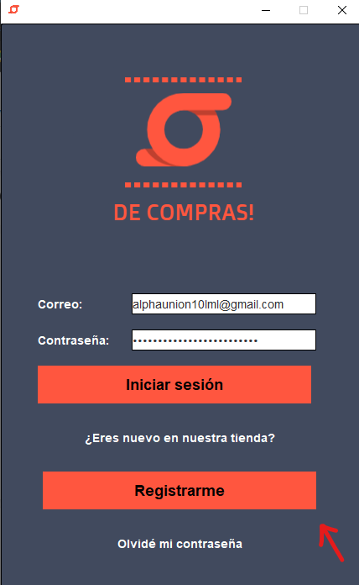

Posteriormente se mostrará una pestaña en la cual se solicitarán los siguientes datos:

* Nombre
* Apellido Paterno
* Apellido Materno
* DNI
* Sexo
* Correo electrónico
* Contraseña
* Repetición de la contraseña

Una vez ingresado los campos el sistema validará el correo electrónico y se registrará al usuario de tipo cliente en el sistema.

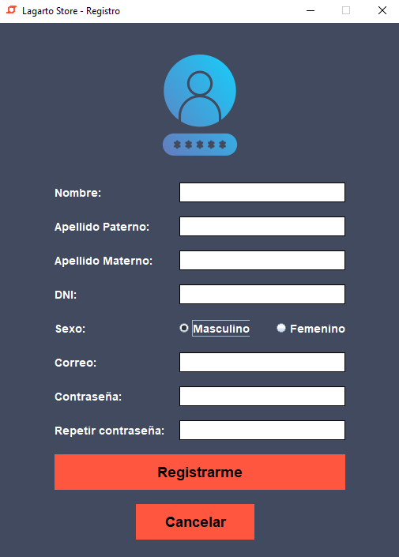

1. **Mantenimiento de Colaboradores**

Como ya fue mencionado los usuarios de tipo colaborador tienen la opción de “Mantenimiento de Colaboradores”, en la cual podrán modificar los datos de los colaboradores así como añadir nuevos.

## **3.1 Agregar colaboradores**

Para agregar colaboradores se ingresan los datos en la siguiente área:

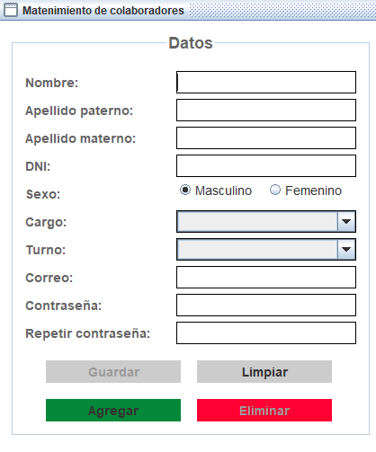

Una vez ingresado los datos se hace clic en el botón “Agregar”, se preguntará si deseamos agregarlo y una vez aceptado se agregará al sistema.

* Listado de Colaboradores

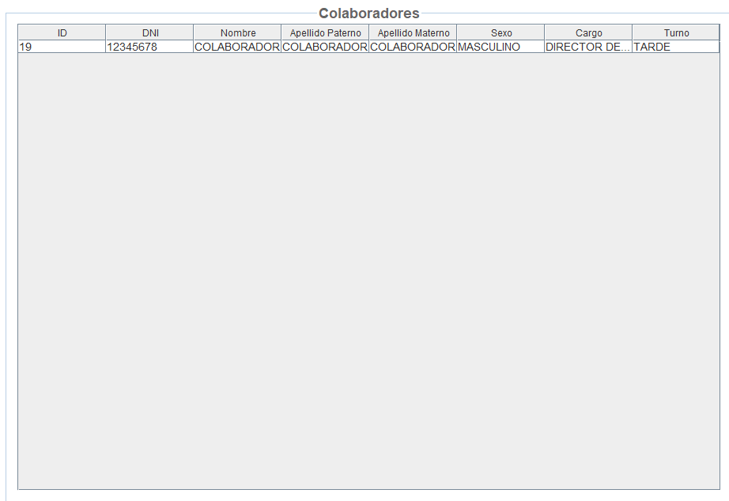

## **3.1 Modificar y Eliminar colaboradores**

Para modificar y eliminar colaboradores se debe hacer doble clic en el colaborador que deseemos Modificar o Eliminar.

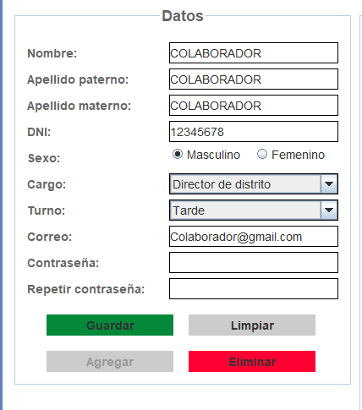

Una vez hecho esto se llenará la pantalla de datos con el colaborador seleccionado. Para modificar los datos solo basta con cambiar un campo y dar clic en “Guardar”.

Para eliminar simplemente hay que hacer clic en el botón de “Eliminar” y aceptar los cambios.

# **4. Mantenimiento de Productos**

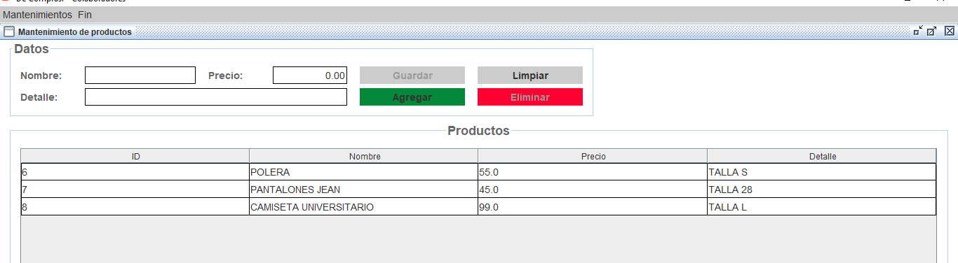

En esta opción se nos permite añadir, modificar y eliminar Productos de nuestra empresa.

## **4.1 Añadir Producto**

Para añadir producto simplemente tenemos que completar los campos que aparecen en la parte superior y hacer clic en “Agregar”. Una vez hecho esto veremos el producto en el listado.

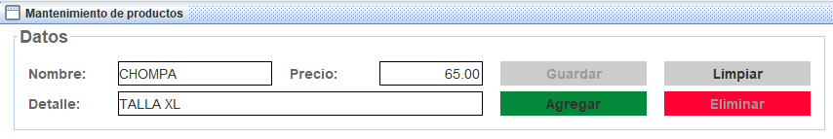

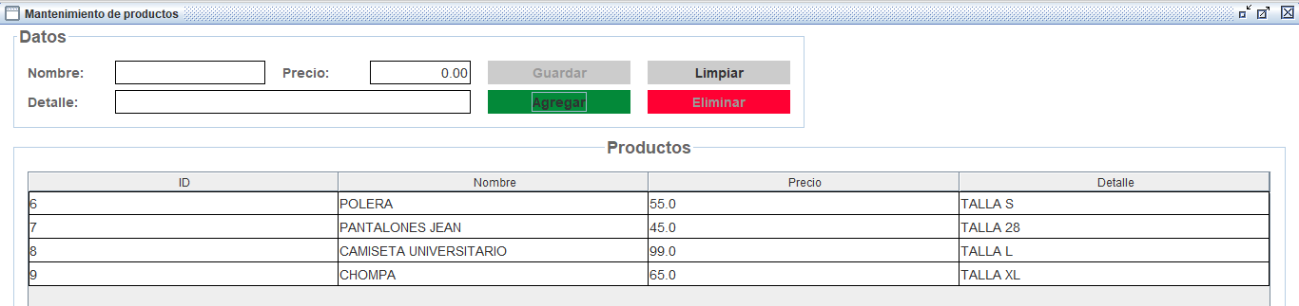

## **4.2 Modificar y Eliminar Producto**

Para modificar o eliminar un producto al igual que con los colaboradores se debe hacer doble clic en el producto que deseemos modificar/eliminar. Una vez hecho esto sus datos se cargarán en la parte superior en donde podremos cambiarlos o eliminarlos.

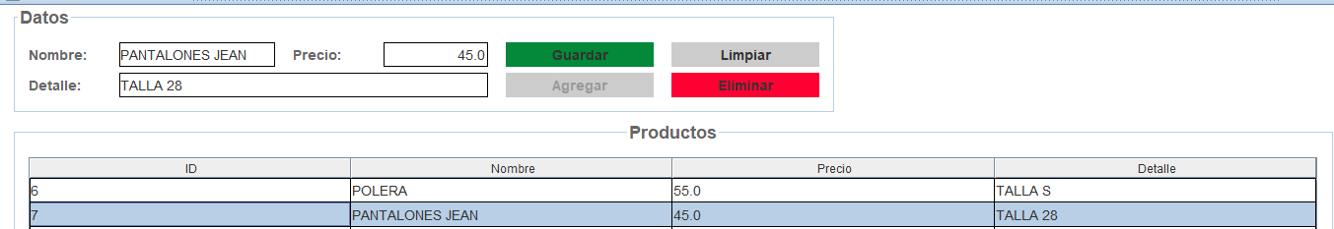

# **5. Realizar Compras**

Los usuarios de tipo clientes tendrán la opción de realizar compras usando nuestra plataforma, para eso se tendrán que dirigir a la parte superior izquierda, hacer clic en Consultas y en Comprar.

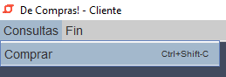

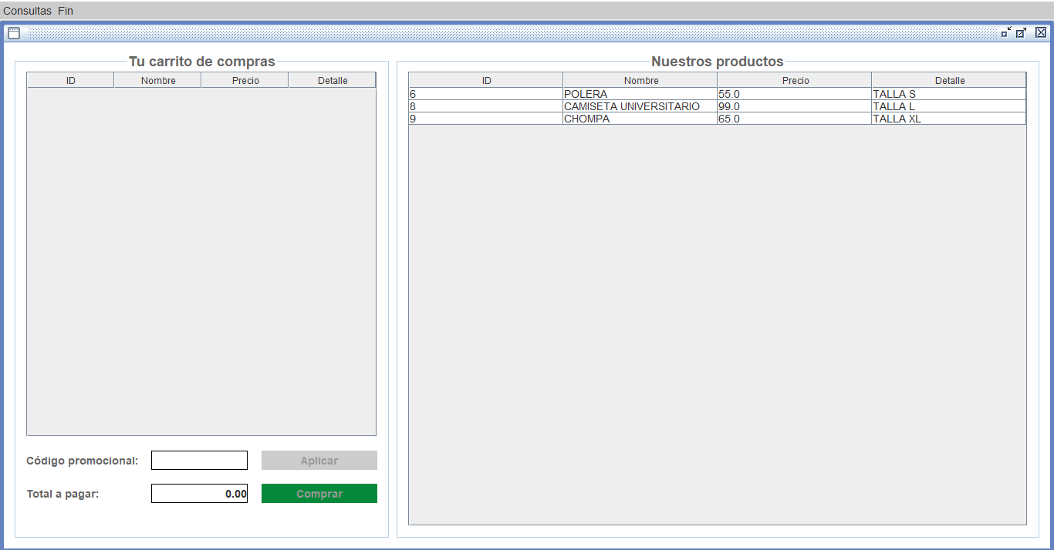

Una vez hecho esto para realizar una compra se debe hacer doble clic en un producto del listado para añadirlo al carrito. Se pueden añadir tantos productos como deseemos. A su vez, los clientes podrán añadir un código promocional en caso posean uno y se les mostrará el monto a pagar en la parte inferior.

Una vez hecho esto el cliente podrá hacer clic en el botón comprar para realizar las compras.

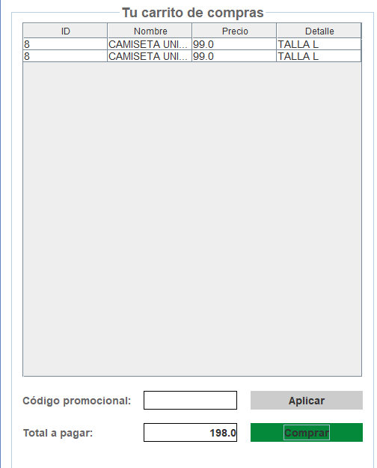

# **6. Cerrar Sesión**

Es importante que el cliente o los colaboradores cierren su sesión ya que el sistema solo permite una cuenta conectada. Para realizar esto se debe hacer clic en el botón Fin en la parte superior izquierda de la pantalla y después clic a Cerrar Sesión.

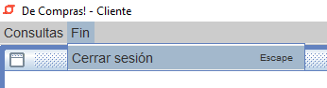

Una vez hecho esto se le regresará a la pantalla principal en donde se le pedirá los datos para iniciar sesión nuevamente.